Варіант 3
1. Оберіть найбільш повний список форм подання алгоритму:
а) геометричні, словесні, математичні, структурні, логічні, спеціальні;
б) мова блок-схем, рисунок, текст;
б) мова програмування, схема, словесна;
г) математичні, історичні, механічні.
2. Оберіть з наведеного списку приклади алгоритмів:
а) збірник віршів;
б) формула ${\text{sin}}^{2}x+{\text{cos}}^{2}x=1$;
в) рецепт на виготовлення ліків;
г) правило побудова рівнобедреного трикутника.
3. Оберіть найбільш повний список виконавців алгоритму:
а) тільки комп'ютер;
б) тільки людина;
в) роботи, механізми, автомати;
г) механізм, людина, робот, автомат, комп'ютер.
4. Які з наведених алгоритмів задовольняють властивості масовості:
а) рецепт виготовлення борщу;
б) додавання 25 та 47;
в) додавання Х та У;
г) інструкція по проведенню практичної роботи.
5. Виберіть блок-схему циклу з післяумовою:
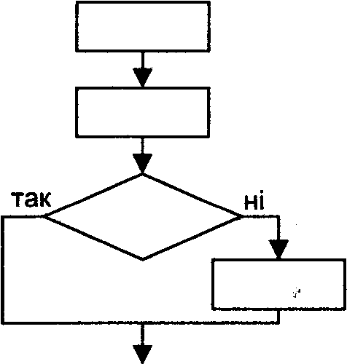
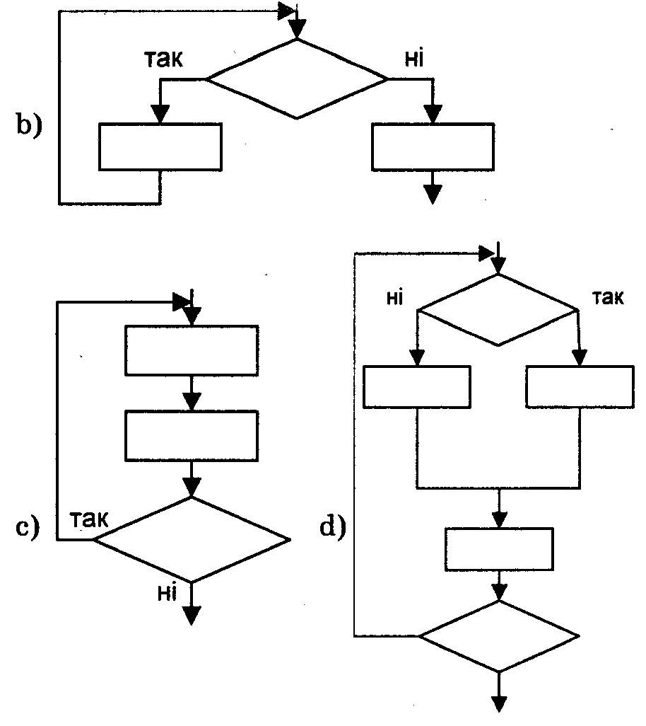
6. Оберіть правильне твердження:
а) ніякий цикл не може не виконуватися жодного разу;
б) цикл із передумовою може не виконуватися жодного разу;
в) цикл із післяумовою може не виконуватися жодного разу;
г) будь-якій цикл може не виконуватися жодного разу.
7. Оберіть відповідь, що отримають виконавці наведеного алгоритму:
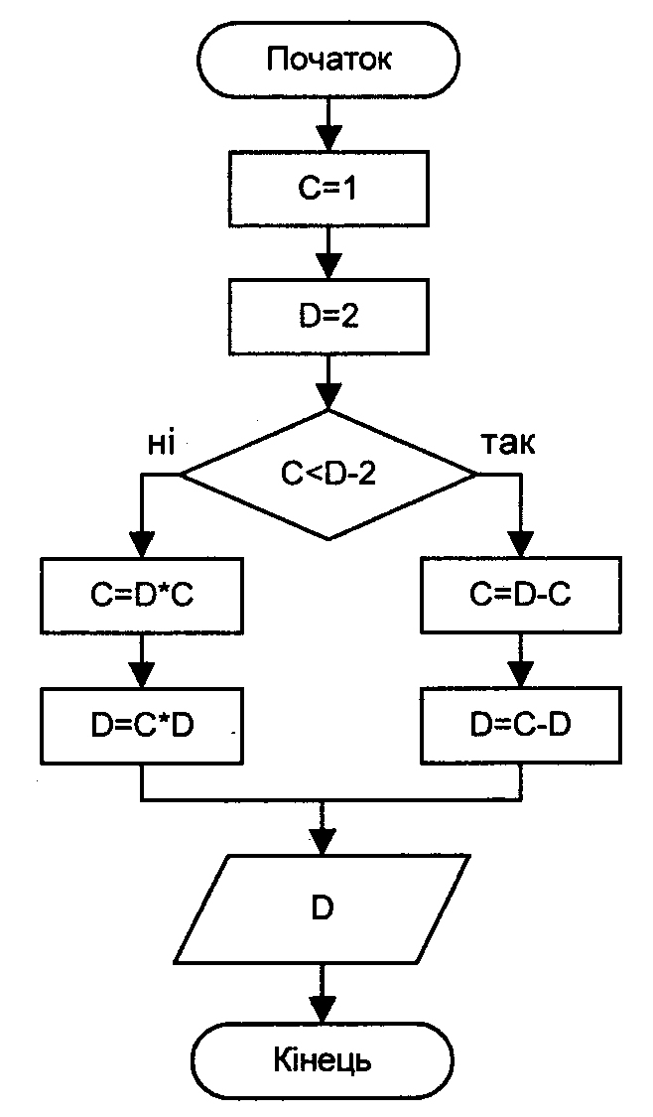
а) 0; б) -1; в) 4; г) 1
8. Яке значення отримає змінна А після виконання алгоритму:
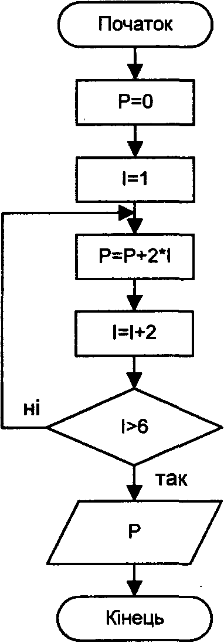
а) 18; б) 32; в) 12; г) 2.
9. Наведені алгоритми розв'язують одну й ту саму задачу. Оберіть пропущений запис для другого алгоритму:
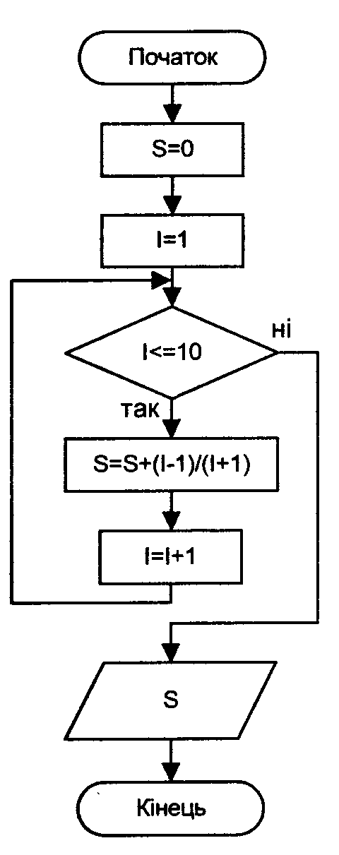
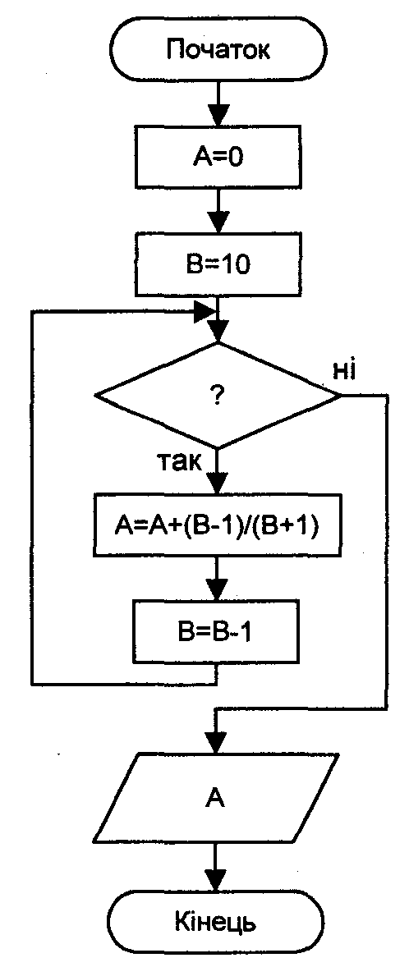

а) В>=1;
б) В<=10;
в) І>=1;
г) І<=10.
10. Скласти блок-схему знаходження більшого з трьох чисел А, В, С.
11. Скласти блок-схему розв'язання такої задачі: «Якщо трамвая не буде протягом 10 хв, то чекати на автобус, якщо буде — їхати трамваєм, якщо автобуса не буде протягом 15 хв — йти пішки, якщо буде — їхати автобусом».
12. Скласти блок-схему розв'язування такої задачі: «Наповнити десятилітрове відро водою використовуючи для цього дволітрову банку».

